ESCOLA SENAI A. JACOB LAFER

ARTHUR MASSARÃO MARCOMINI
GABRIELA DE OLIVEIRA
MARIA EDUARDA ROCHA CASTRO
MATEUS ARISTÓTELES FERNANDES

CURSO TÉCNICO EM DESENVOLVIMENTO DE SISTEMAS

FUNDAMENTOS DE IOT- SMART PET FEEDER

SANTO ANDRÉ/SP
4° SEMESTRE 2026
RESUMO

Este projeto apresenta o desenvolvimento de um protótipo de alimentador pet automatizado e inteligente, denominado Smart Pet Feeder, utilizando conceitos de Internet das Coisas (IoT). A solução foi desenvolvida com a placa ESP32 e simulada na plataforma Wokwi, utilizando componentes como servo motor, botão, LED RGB e display LCD 16x2. O sistema permite acionar a liberação de ração por meio de um botão, controlar a abertura e o fechamento da comporta e apresentar informações sobre o processo no display. Além disso, o ESP32 utiliza conexão Wi-Fi para obter o horário por meio de um servidor NTP e enviar os registros de alimentação para o Firebase Realtime Database. Dessa forma, o projeto demonstra a integração entre hardware, programação, conectividade e armazenamento de dados em nuvem, apresentando uma aplicação prática de IoT voltada à automação e ao cuidado com animais domésticos.
Palavras-chave: Internet das Coisas; ESP32; Automação; Alimentador Pet; Firebase; Wokwi.

Sumário
1. INTRODUÇÃO 3
2. IDENTIFICAÇÃO DO PROJETO 4
3. PROBLEMÁTICA 5
4. JUSTIFICATIVA 6
5. OBJETIVOS 7
5.1 Objetivos Específicos 7
6. FUNDAMENTAÇÃO TEÓRICA 8
7. TECNOLOGIAS UTILIZADAS 10
8. COMPONENTES DO PROJETO 12
9. ARQUITETURA DO SISTEMA 14
10. CONECTIVIDADE COM A INTERNET 15
11. PROGRAMAÇÃO 16
12. PROTOTIPAGEM NO WOKWI 20
13. VIABILIDADE FINANCEIRA 21
14. CONCLUSÃO 23

INTRODUÇÃO

A Internet das Coisas, conhecida como IoT (Internet of Things), é uma tecnologia que permite conectar objetos físicos à Internet para que possam coletar, processar, transmitir e armazenar informações. Essa tecnologia está presente em diversas áreas, como automação residencial, agricultura, indústria, saúde e cuidados com animais.
Neste projeto foi desenvolvido um protótipo de um Smart Pet Feeder, um alimentador automatizado para animais domésticos. A proposta utiliza uma placa ESP32 conectada à Internet, um servo motor responsável pela abertura da comporta de ração, um botão para acionamento, um LED RGB para indicar o estado do sistema e um display LCD 16x2 para apresentar informações ao usuário.
Além da automação do processo de alimentação, o sistema registra na nuvem o horário em que a ração foi liberada. Dessa forma, o projeto demonstra uma aplicação prática dos principais conceitos de IoT, envolvendo hardware, programação, conectividade Wi-Fi, processamento de informações e armazenamento de dados em uma plataforma online.

IDENTIFICAÇÃO DO PROJETO

Nome do projeto: Smart Pet Feeder
O Smart Pet Feeder é um sistema de alimentação automatizada para animais domésticos. O protótipo foi desenvolvido utilizando a placa ESP32 e simulado no ambiente Wokwi.
O sistema foi projetado para facilitar a rotina dos tutores de animais, permitindo que a liberação da ração seja realizada de forma controlada. Cada acionamento também possui seu horário registrado no banco de dados Firebase.

PROBLEMÁTICA

A rotina de alimentação dos animais domésticos exige regularidade, atenção e responsabilidade por parte dos tutores. Entretanto, compromissos profissionais, estudos, viagens e outras atividades podem dificultar o cumprimento correto dos horários de alimentação.
O esquecimento ou atraso na alimentação pode afetar a rotina do animal. Além disso, quando o processo depende exclusivamente de uma pessoa, existe a possibilidade de ocorrerem falhas na execução da tarefa.
Diante desse problema, torna-se interessante utilizar recursos tecnológicos para automatizar e acompanhar a alimentação dos animais.
O Smart Pet Feeder foi desenvolvido com o objetivo de oferecer uma solução simples e automatizada, permitindo controlar a liberação da ração e registrar informações sobre cada acionamento.

JUSTIFICATIVA

O desenvolvimento do projeto se justifica pela possibilidade de aplicar conceitos de Internet das Coisas em uma situação cotidiana.
O sistema demonstra como um dispositivo físico pode ser conectado à Internet e utilizado para executar uma tarefa automaticamente, além de enviar informações para um banco de dados remoto.
A utilização do ESP32 torna o projeto adequado para IoT devido à sua capacidade de processamento e conectividade sem fio integrada. O ESP32 clássico possui Wi-Fi 802.11 b/g/n, Bluetooth 4.2, até 34 GPIOs e recursos como ADC, DAC, I2C, SPI e UART.
Assim, o projeto permite integrar conhecimentos de programação, eletrônica, redes e armazenamento de dados em uma única aplicação.

OBJETIVOS

Desenvolver e simular um alimentador automatizado para animais domésticos utilizando ESP32, com acionamento de um servo motor e registro dos horários de alimentação em um banco de dados na nuvem.

Objetivos Específicos

- Desenvolver um protótipo funcional no Wokwi;
- Utilizar o ESP32 como unidade central do sistema;
- Controlar um servo motor responsável pela abertura da comporta;
- Utilizar um botão para realizar o acionamento da alimentação;
- Exibir informações no display LCD 16x2;
- Utilizar um LED RGB para indicar o estado do sistema;
- Conectar o ESP32 à rede Wi-Fi do Wokwi;
- Obter o horário atual por meio de um servidor NTP;
- Enviar os registros de alimentação para o Firebase;
- Armazenar o horário e o status de cada alimentação;
- Demonstrar o funcionamento de uma solução IoT ponta a ponta.

FUNDAMENTAÇÃO TEÓRICA

Internet das Coisas (IOT)
A Internet das Coisas consiste na conexão de objetos e dispositivos físicos a redes de comunicação, permitindo que eles coletem e troquem informações.
Em uma aplicação IoT, normalmente existe uma combinação entre sensores ou dispositivos de entrada, um microcontrolador responsável pelo processamento, uma conexão de rede e algum serviço responsável pelo armazenamento ou visualização dos dados.
No Smart Pet Feeder, essa estrutura pode ser representada da seguinte maneira:

Dispositivo de entrada → ESP32 → Wi-Fi → Internet → Firebase
O projeto demonstra essa integração por meio do acionamento do botão, processamento pelo ESP32, conexão Wi-Fi e armazenamento dos dados na nuvem.

PLACA ESP32

O ESP32 é um microcontrolador desenvolvido pela Espressif Systems e bastante utilizado em projetos de Internet das Coisas devido à presença de conectividade Wi-Fi e Bluetooth integrada.
Na família ESP32 clássica, o microcontrolador possui processadores Xtensa LX6 de 32 bits, podendo operar em até 240 MHz, além de 520 KB de SRAM. Também possui diversas interfaces e GPIOs que permitem a conexão com sensores, displays, motores e outros componentes.
Uma das principais vantagens do ESP32 para projetos IoT é justamente a conectividade sem fio integrada, evitando a necessidade de utilizar um módulo Wi-Fi externo.
No projeto Smart Pet Feeder, o ESP32 é responsável por:
- receber o comando do botão;
- controlar o servo motor;
- controlar o LED RGB;
- atualizar o display LCD;
- conectar-se à rede Wi-Fi;
- obter o horário através do NTP;
- enviar os dados de alimentação para o Firebase.

TECNOLOGIAS UTILIZADAS

Para o desenvolvimento do projeto Smart Pet Feeder, foram utilizadas diferentes tecnologias de hardware, software e serviços em nuvem. Cada uma possui uma função específica para o funcionamento e integração do sistema:

- ESP32: O ESP32 é o microcontrolador principal do projeto. Ele é responsável por controlar os componentes eletrônicos, processar os comandos recebidos e realizar a comunicação com a Internet. A escolha do ESP32 está relacionada principalmente à sua conectividade Wi-Fi integrada, característica importante para aplicações de Internet das Coisas;
- Wokwi: O Wokwi é um simulador de circuitos eletrônicos utilizado para desenvolver e testar o protótipo virtualmente. Por meio dele, foi possível simular o ESP32, o servo motor, o botão, o LED RGB e o display LCD 16x2, permitindo verificar o funcionamento do projeto antes de uma implementação física;
- C/C++: O código do projeto foi desenvolvido utilizando C/C++, linguagem utilizada para programar o ESP32 no ambiente Arduino. O código contém as instruções responsáveis por controlar os componentes, realizar a conexão Wi-Fi, obter o horário e enviar os dados para a nuvem;
- Wi-Fi: A conexão Wi-Fi permite que o ESP32 tenha acesso à Internet e consiga se comunicar com serviços externos. Durante a simulação no Wokwi, foi utilizada a rede Wokwi-GUEST, que não possui senha;
- Firebase Realtime Database: O Firebase Realtime Database é utilizado para armazenar na nuvem os registros de alimentação realizados pelo sistema. A cada acionamento, o ESP32 envia informações como o horário e o status da alimentação, permitindo que esses dados sejam armazenados remotamente;
- NTP: O NTP (Network Time Protocol) é utilizado para obter o horário atual através da Internet. No projeto, essa tecnologia permite registrar corretamente o horário em que a ração foi liberada, utilizando o servidor pool.ntp.org;
- Servo Motor: O servo motor é o atuador responsável por simular a abertura e o fechamento da comporta de ração. Quando o botão é pressionado, o ESP32 envia um comando para movimentar o servo até 90°, liberando a ração. Após cinco segundos, ele retorna para 0°;
- LCD 16x2: O LCD 16x2 é utilizado para apresentar informações ao usuário. Quando o sistema está pronto, ele informa que o botão pode ser pressionado. Durante a alimentação, apresenta a mensagem de liberação da ração e o horário registrado;
- LED RGB: O LED RGB funciona como um indicador visual do estado do sistema. A cor verde representa que o alimentador está pronto, enquanto o amarelo indica que a ração está sendo liberada. Após o processo, o LED retorna para o verde;
- Botão: O botão é utilizado como dispositivo de entrada para o sistema. Quando pressionado, envia um comando ao ESP32 para iniciar o processo de liberação da ração.

COMPONENTES DO PROJETO

Os componentes do projeto foram:

- ESP32
É o componente principal do sistema. Ele executa o programa e controla os demais componentes do circuito;
- Servo Motor
O servo motor funciona como o mecanismo responsável pela abertura e fechamento da comporta de ração.
No projeto, o servo inicia na posição 0°, representando a comporta fechada. Quando o sistema é acionado, o servo é movimentado para 90°, simulando a abertura da comporta.
Após cinco segundos, o servo retorna para 0°;
- Botão
O botão é utilizado como comando manual para liberar a ração.
Quando pressionado, o ESP32 identifica o acionamento e inicia o processo de alimentação;
- LED RGB
O LED RGB é utilizado para indicar visualmente o estado do sistema.
No projeto:
- Verde: sistema pronto para utilização;
- Amarelo: processo de liberação da ração;
- Retorno ao verde: alimentação finalizada e sistema pronto novamente.
- LCD 16x2
O display LCD possui duas linhas com capacidade para 16 caracteres em cada linha.
Ele apresenta mensagens para orientar o usuário.

9. ARQUITETURA DO SISTEMA
A arquitetura simplificada do projeto pode ser representada da seguinte maneira:
[Botão]
↓
[ESP32]
↓
[Servo Motor + LED RGB + LCD]
↓
[Wi-Fi Wokwi-GUEST]
↓
[Internet]
↓
[Firebase Realtime Database]
O botão representa a entrada do sistema. O ESP32 recebe essa informação e executa as ações programadas.
Ao mesmo tempo, o microcontrolador utiliza a conexão Wi-Fi para obter o horário através do servidor NTP e enviar o registro da alimentação para o Firebase.

10. CONECTIVIDADE COM A INTERNET

A conexão do projeto utiliza o recurso de Wi-Fi integrado ao ESP32.
No simulador Wokwi foi utilizada a rede virtual:
SSID:Wokwi-GUEST
Senha: ""
Após a conexão, o programa utiliza a biblioteca WiFi.h para verificar o estado da conexão.
A Internet é utilizada para duas funções principais:
- Obter o horário atual através do servidor NTP;
- Enviar os dados da alimentação para o Firebase.
Essa etapa é fundamental para caracterizar o projeto como uma solução de Internet das Coisas, pois o dispositivo não apenas executa uma ação local, mas também comunica informações para um serviço externo.

11. PROGRAMAÇÃO
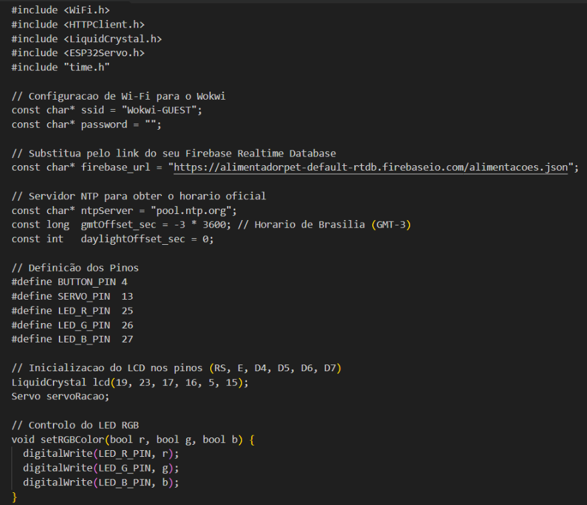

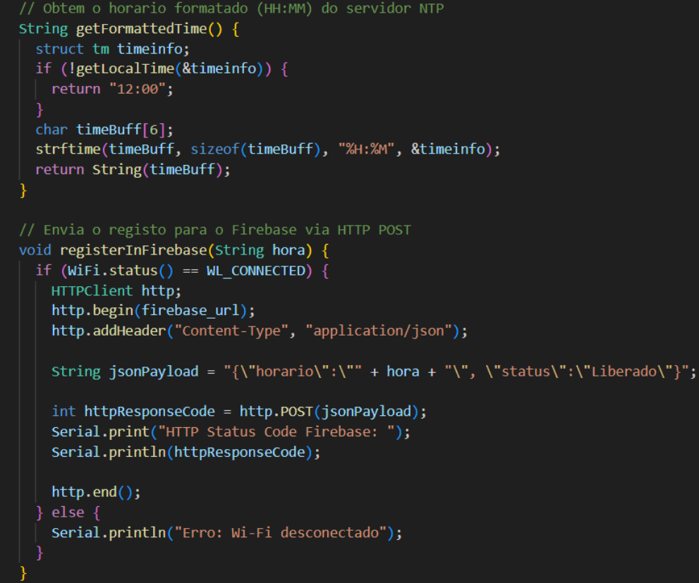

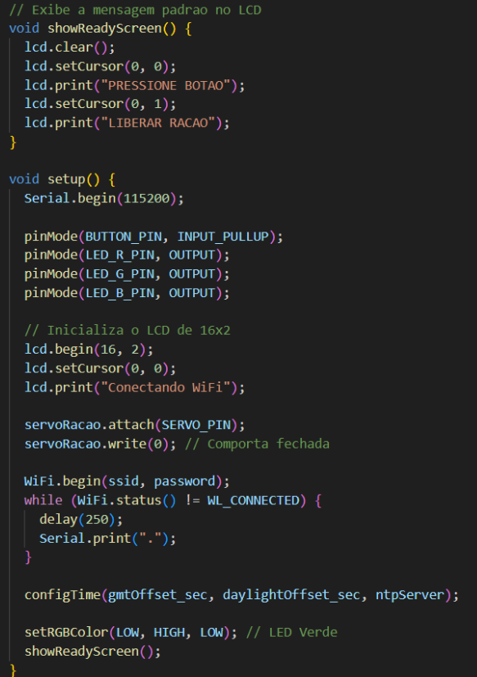

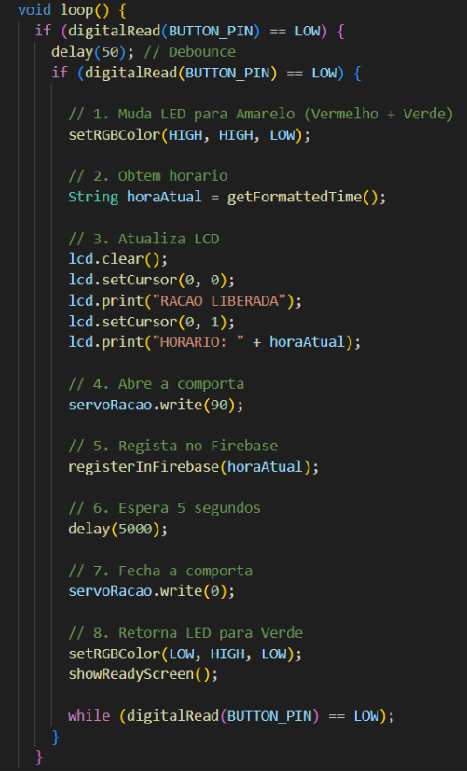

12. PROTOTIPAGEM NO WOKWI

O circuito foi desenvolvido e testado utilizando o Wokwi Simulator, uma plataforma de simulação de projetos eletrônicos.
A utilização do simulador permitiu montar o circuito virtualmente sem a necessidade de possuir fisicamente todos os componentes.

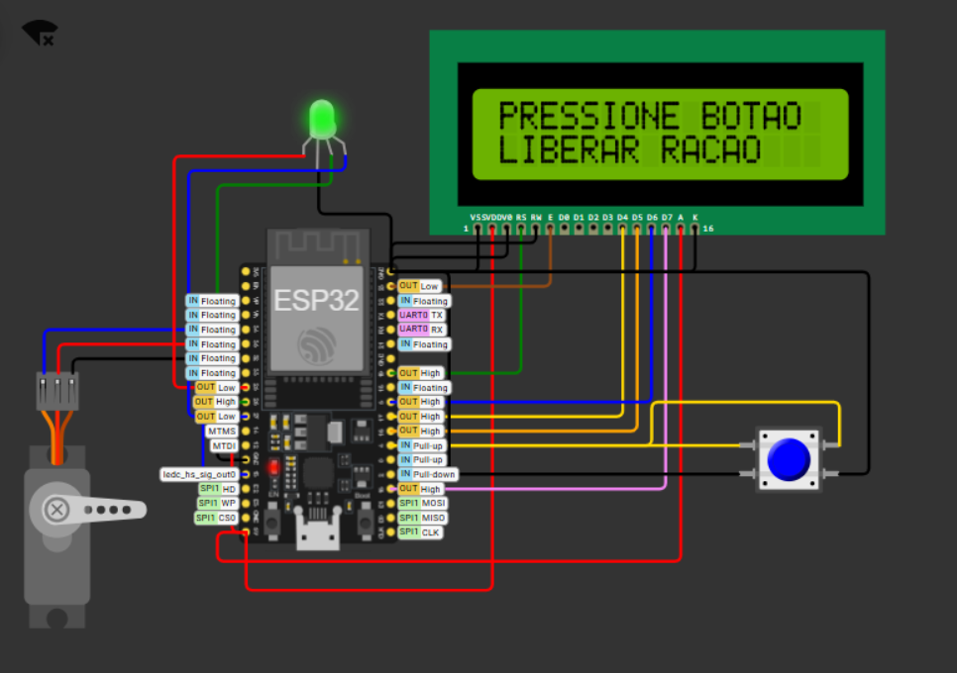

No projeto foram simulados:
- ESP32;
- botão;
- servo motor;
- LED RGB;
- LCD 16x2;
- conexões elétricas entre os componentes.

Link do Projeto no Wokwi: https://wokwi.com/projects/476797194471556097

13. VIABILIDADE FINANCEIRA

A viabilidade financeira consiste no levantamento dos componentes necessários para transformar o protótipo virtual em um equipamento físico.
A pesquisa deve considerar os preços encontrados em lojas de componentes eletrônicos e marketplaces, levando em consideração possíveis diferenças de preço entre fornecedores.

Tabela de componentes

Componente | Quantidade | Valor Unitário  Estimado (R$) | Loja Consultada
Módulo ESP32 Wi-Fi  Bluetooth | 1 | R$ 40,75 | RoboCore
Servo Motor | 1 | R$ 44,56 | Eletrogate
Led RGB | 1 | R$ 0,85 | Eletrogate
Push Button | 1 | R$ 0,22 | Eletrogate
Display LCD 16x2 | 1 | R$ 16,90 | Eletrogate
Valor Total do Projeto | -- | R$ 103,28 | --
Fonte: feita pelos desenvovedores

O desenvolvimento do Smart Pet Feeder está relacionado a diferentes áreas do mercado de trabalho tecnológico, principalmente Internet das Coisas, automação, programação de sistemas embarcados e desenvolvimento de soluções conectadas.

Entre as áreas relacionadas ao projeto estão:

- Internet das Coisas (IoT): desenvolvimento de dispositivos conectados capazes de enviar e receber informações;
- Sistemas embarcados: programação de microcontroladores e integração com componentes eletrônicos;
- Automação: criação de sistemas capazes de realizar tarefas com pouca ou nenhuma intervenção humana;
- Desenvolvimento de software: criação da lógica responsável pelo funcionamento do dispositivo;
- Cloud Computing: armazenamento e gerenciamento de dados em serviços de nuvem;
- Prototipagem eletrônica: criação e testes de soluções utilizando componentes eletrônicos.
O projeto também contribui para o desenvolvimento de competências como trabalho em equipe, resolução de problemas, raciocínio lógico, programação, organização e integração entre diferentes tecnologias.

14. CONCLUSÃO

O desenvolvimento do Smart Pet Feeder possibilitou aplicar na prática os principais conceitos estudados na disciplina de Fundamentos de IoT.
Por meio do ESP32, foi possível integrar diferentes componentes, como botão, servo motor, LED RGB e LCD 16x2, criando um sistema capaz de controlar a liberação de ração. Além disso, a utilização da conexão Wi-Fi permitiu integrar o protótipo à Internet, obter o horário por meio de um servidor NTP e registrar as informações de alimentação no Firebase.
A utilização do Wokwi também foi importante para realizar a prototipagem e os testes do circuito sem a necessidade de utilizar inicialmente os componentes físicos.
O projeto demonstra, portanto, como uma situação cotidiana pode ser solucionada utilizando programação, eletrônica, conectividade e serviços em nuvem. Além de atender ao problema proposto, o Smart Pet Feeder permitiu desenvolver conhecimentos relacionados à programação de microcontroladores, comunicação via Internet, automação e armazenamento de dados.
Conclui-se que o projeto apresenta uma solução viável como protótipo de IoT e possui possibilidades de evolução para uma versão física mais completa, com recursos adicionais de monitoramento, automação e controle remoto.

REFERÊNCIAS

ESPRESSIF SYSTEMS. ESP32 Datasheet. Disponível em: Espressif ESP32 Datasheet. Acesso em: 08 out. 2026.

NIST. Internet of Things (IoT). National Institute of Standards and Technology. Disponível em: NIST — Internet of Things. Acesso em: 08 out. 2026.

WOKWI. ESP32 Simulation. Disponível em: Wokwi Documentation — ESP32. Acesso em: 08 out. 2026.

WOKWI. ESP32 WiFi Networking. Disponível em: Wokwi Documentation — Wi-Fi. Acesso em: 08 out. 2026.

FIREBASE. Firebase Realtime Database. Disponível em: Firebase Realtime Database. Acesso em: 08 out. 2026.

IETF. RFC 5905: Network Time Protocol Version 4. Disponível em: RFC 5905 — NTP. Acesso em: 08 out. 2026.

ARDUINO. Servo Motor Basics. Disponível em: Arduino — Servo Motor Basics. Acesso em: 08 out. 2026.

